Составитель: Барбарина О.А., воспитатель

Почему ребенок может вести себя плохо?

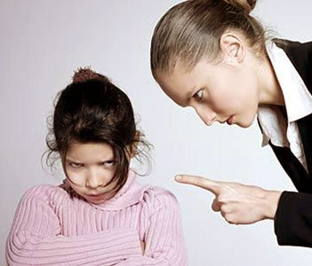
Причины стойкого непослушания:
• Борьба за внимание. В этом случае схема работает так - плохой поступок или непослушание - мама замечает и ругается ( внимание получено!) - следует шлепок ( а вот вам и тактильный контакт!) Поможет: дать ребенку внимание - качественно проведенное с ним время в игре или общении.
• Борьба за самоутверждение, против чрезмерной власти и опеки. Чем больше требований и правил, мы выдвигаем ребенку, чем уже сжимаем его границы - тем больше он пытается отвоевать их обратно - доказывая себе и вам, что право принимать решения у него тоже есть. Поможет: снизить свои требования, дать возможность принимать решения, признать, что ребенок растет, и границы его возможностей становятся шире.

• Желание отомстить, смысл плохого поведения: «вы сделали мне плохо, пусть и вам будет плохо». Внутренние переживания по поводу происходящего в жизни (обида, стресс, непонимание) очень будоражат ребенка. Он не понимает, что происходит - но понимает, что происходит что-то не то. Напряжение в этом случае похоже на пробку в бутылке с газированным напитком, которая вылетает - стоит только ее немного встряхнуть. Поможет: принимать и проговаривать эмоции ребенка, давать ему возможность выразить их и отзываться своими чувствами.

• Потеря веры в собственный успех. Мама - самое любимое и главное существо в жизни ребенка. Соответствовать именно ее требованиям и представлениям он старается и хочет - и, если мама говорит - ты плохой, ты непослушный, ты не умеешь себя вести - именно это и будет делать ребенок. Поможет: снижение неадекватно завышенных требований, поддержка, обращение к положительному опыту.
Интернет-источник: http://nashideti.temaretik.com/

